СЕМИНАРСКА РАБОТА
по предметот Хумана генетика 2

на тема:
КОНГЕНИТАЛНИ МАЛФОРМАЦИИ НА ЦНС

www.maturski.org

1. Содржина:
- Содржина 2
- Вовед 3
- Spinabifida 4
3.1. Spinabifida occulta 4
- Менингоцела 5
- Meнингoмиeлoцeлa 5
- Craniumbifidum 6
- Конгенитален хидроцефалус 6
- Краниостеноза 8
- Klipel-feil-овсиндром 9
- Неврофиброматоза 9
- Arnold-Chai-еви малформации 9
- Syringomyelia 10
- Церебрална парализа 11
- Laurence-Moon-Biedl- ов синдром 12
- Sturge-VVeber-ов синдром 12
- Lindau von Hippel-осиндром 12
- Morqio синдром 12
- Dovvn-ов синдром 12
- Туберозна склероза 12
- Заклучок 13
- Користена литература 14

2. Вовед

Под конгенитални малформации на ЦНС ce подразбира вродено отстапување од нормалната морфологија на черепот и мозокот.
Конгениталните малформации на ЦНС изнесуваат 10-60% од сите конгенитални малформации. Според некои статистички податоци се смета дека во Македонија годишно се раѓаат од 90-120 деца со малформации на ЦНС.( 1,2 )
Малформациите на мозокот , неговите обвивки и надлежечкиот коскен скелет се делат во две групи на малформации:
- нотохорд-дизрафии;
- енцефало(миело)-дизрафии.
Неколку фактори здружени или поединечно може да допринесат за развој на конгенитални аномалии или малформации на ЦНС:
- Хередитет-абнормален развој може да се јави за време на оплодувањето на јајце клетката и да биде поврзано со постоење на други абнормалности кај родителите или кај некои блиски роднини.
- Внатрешни фактори-сложениот раст и диференцијација на некои делови од ембрионотсе под контрола на некои хемиски и метабилички реагенси од тој дел од ткивото.
- Надворешни фактори-мајката во која што расте ембрионот на многу начини влијае врз целокупниот развој на ембрионот.
- Критичен период-во некои фази на раниот развиток на ткивата и органите, релативно малку варијации можат да влијаат за настанокот на сериозни абнормалности.
Конгениталните малформации на ЦНС можат да се делат и на малформации на главата и малформации на 'рбетот.( 1, 8 )
3. Spina bifida

Ова заболување настанува како резултат на неуспешно затварање на вертебралниот канал заради пореметување на развојот на прешлените.Може да постојат и други ненормалности кои го пореметуваат развојот на 'рбетниот мозок, мозочното стебло, церебелумот,како и менингоцелите, менингомиелоцелите, конгенитални тумори, хидроцефалус како и некои други соматски развијни дефекти .Овој дефект е врзан за раниот интраутеринен живот бидејки тогаш се окоскува 'рбетниот столб поточно околу 12-тата недела од интраутериниот живот.
Можат да се издвојат две големи групи:
- spina bifida occulta -постои едноставен дефект во затворањето на прешлените;
- spina bifida со менингоцела или со менингомиелоцела-дефектот е комбиниран со хернијаста протрузија на менингите и кожата кои можат да содржат делови од 'рбетниот мозок и нервни корени. Забележано е оти овиј дефект се јавува наследно.( 3,4,5 )

3.1.Spina bifida occulta

Овој вид на дефект се среќава релативно често и понекогаш се гледа како случаен наод на рентгенска снимка на 'рбетот. Коскениот дефект најчесто на сакралниот и лумбалниот предел се јавува како последица на неуспешно затварање на ламината на погодените прешлени. Овој дефект може да се палпира. Може да се сретне и аномалии како хипертиреоза над повредената регија, собирање на масно ткиво, задебелување на кожата, телангиектазии и др.
Симптоми настануваат заради присуство на интраспинални липоми, атхезија, коскени шилци или пак пореметен развој на 'рбетниот мозок. Често се среќаваат пореметувања во развојот и деформации на стопалата (valgus, varus, cavus).
Симтомите може да се јават доцна и да бидат во сразмер со функционалните пореметување на погодениот сакрален предел cauda equinae. Може да дојде и до пореметување на столицата, мочниот меур, радикуларни моторни и сензитивни симтоми, кожни или вазомоторни промени. Мускулите на едниот или двата долни екстремитети може да атрофираат а длабоките рефлекси да бидат изменети. На спинален дефект на радиограм не мора да значи дека симтомите кои што ги покажува пациентот се последица на овој дефект.
Прогноза кај ова заболување зависи од обемот и природата на лезијата како и од пратечкиот конгенитален ефект.
Ова заболување само по себе не пречи на релативно нормалниот живот. ( 3, 4, 5 )
4. Менингоцела

Менингоцела претставува хернијација на менингијалните мембрани низ коскеновертребалниот дефект најчесто е проследено со спина бифида. Овој дефект најчесто може да предизвика појава на цистичен, мекотранспарентен тумор во областа на долниот дел од 'рбетот. Доколку менингоцелата се појави во високите цервикални или кранијални регии тогаш може да дојде до стеноза на аквадуктот, хидромелија или со Arnold-Chiari малформации.( 2, 3, 4, 5 )

5. Менингомиелоцела

Менингомиелоцелата претставува дефект на невралната цевка и се јавува како резултат на незатварање на дел од невралната цевка. Невралните корени и 'рбетниот мозок проаѓа низ низ коскено вертебралниот дефект и обично се сраснати на внатрешниот ѕид на менингеалната кеса. (2,4 )
Симптоми: најчесто се јавува inkontinenentia alvi et urinae, сексуална импотенција и губиток на сензитивните и моторните функции со кои што се зафатени 'рбетниот мозок и нервните корени. На повисоко ниво може да постои клиничка слика на комплетен или непотполн пресек на мозокот или комбинирани радикуларни и спинални симптоми, слични на симптомите како кај стрингомиелија.
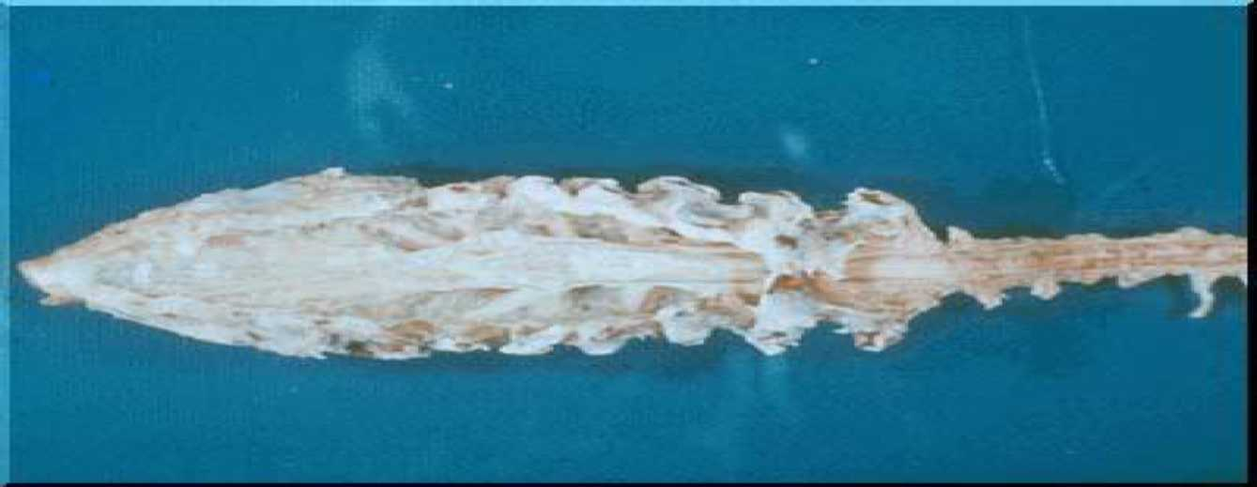
Клиничкакта слика може да биде следена и со слабост или пак млитава парализа на нозете, вродена луксација на колковите, намалени движења на зглобовите и различни степени на дисфункција на цревата и сфинктерот на vesica urinaria. ( 2,3, 4, 5, 6,7 )
сл.1
6.Cranium bifidum

Поради пореметување во спојувањето на кранијалните коски по средна линија доаѓа до дефект, којшто најчесто е лоциран во окципиталната регија, коишто обично се пратени со кесеста протрузија на кожата .
Таа кеса може да содржи менинги и нервно ткиво. Доколку дефектот се наоѓа во окципиталната регија обично настанува хидроцефалус .
Симптомите зависат од тоа дали постои хидроцефалус или пак некои други пратечки неврални конгенитални малформации .
Третманот е хируршки доколку е тоа возможно .
Прогнозата е лоша доколку има дополнителни неврални компликации како хидроцефалус или слично .(3,4 ,9)

7.Конгетинален хидроцефалус

Hydrophalus congenita е дефиниран како зголемување на главата кое е пропратено со собирање на цереброспинален ликвор во или надвор од мозочните комори. Ова заболување може да се јави пред или непосредно после раѓањето . ( 1 )
„Тоа е честа малформација со инциденција од 1 на 1000 новороденчиња."( 2 )
Се смета дека во некои случаи постои пореметување во апсорпцијата на цереброспиналниот ликвор во венските синуси. Во други случаи може да постои опструкција во мезенцефалонот заради малформација на Силвиевиот аквадукт . Таа малформација на Silvi-евиот аквадукт е стеноза и најчесто се наследува X-врзaнo чиј генски локус се наоѓа на позицијата Xq 28. (1,2)
До функционална опструкција на Mazandi-евиот или Luskini-овиот отвор може да дојде секундарно после интраутеринен менингитис со менингинални атхезии или заради конгенитални абдомалности или конгенитални неразвиености .
Покрај овие може да се најдат и други малформации како : порвнцвалија , микрогирија , непостоење на corpus callousum , spina bifida , siringomielija , Arnold-Chiari-ева малформација и менингоцела .
Ова заболување т.е. оваа малформација се манифестира со ; развоена линија на коскените шевови, испакната фонтанела меките ткива над коската се истенчени и истегнати, долната половина на лицето изгледа мала во споредба со черепниот , анрофија на n.optikus т.е. „сонце на залезот" поставени очи , ментална ретардација , спастична парализа на екстремитетите почесто долните и карактеристично адукцирани и флектирани палци .
Хидроцефалус кај Dany-Walker-oвиoт синдром е предизвикан од атрезија на Mazanti-евиот отвор . Коската во главно може да биде зголемена во окципиталната регија заради релативно голема четврта комора додека битемпоралниот пречник може да биде нормален .
Macewen-oв знак преставува постоење на тимпаничност на перкусија над латералната комора кај доенчето со покажување на инстракрамијалниот притисок и хидроцефалус.(2,3, 4,5 )

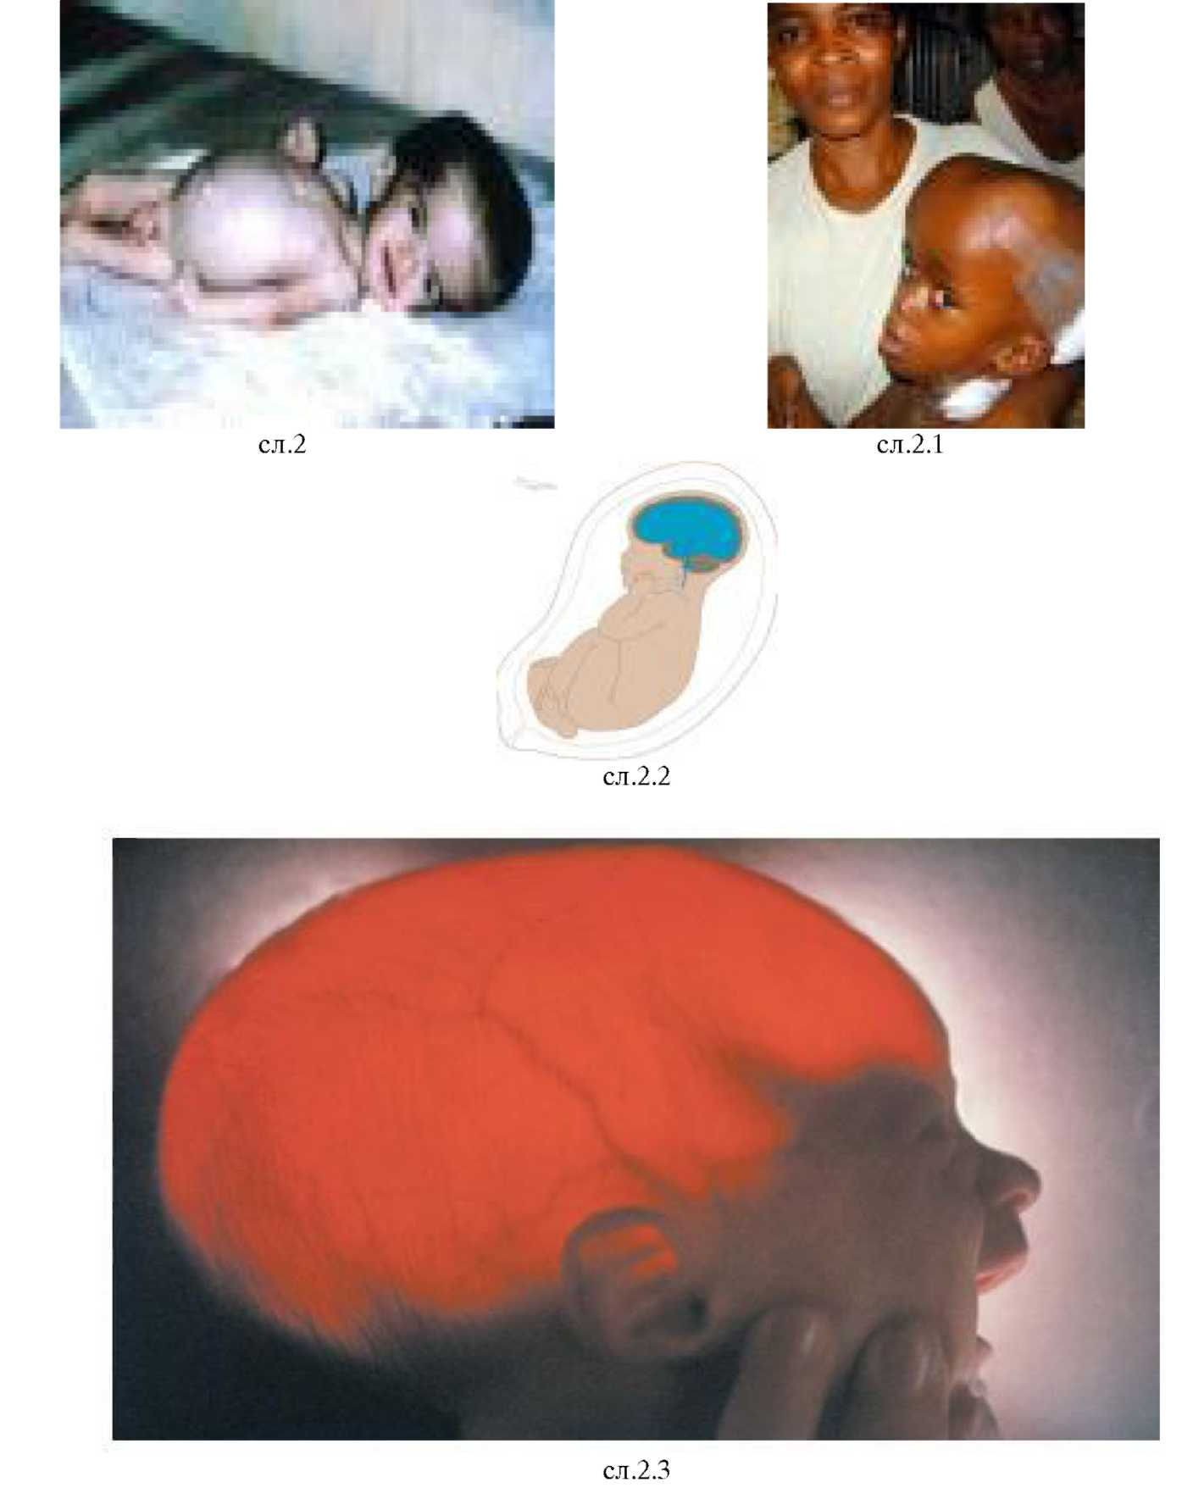

8.Краниостеноза (Craniosynostosis)

Прерано затворање на сутурите на оските може да доведе до коскена малформација со секундарни последици по коските и очите . Може да се јави наследно како и да биде поврзано со дефекти во развојот на другите коски (посебно горните екстремитети) .
Најчесто се препорачува рана операција .
Оксицефалија (Oxycephalus) се карактеризира со куполест облик на черепот , егзофталмус, атрофија на n. optikus и ретардација во развојот, симптоми ; главоболка , МР , конвулзивни напади и глувост .
Scaphocephalus настанува заради прерано затворање на сагиталните сутури . Brachycephalus настанува заради прерано затворање на коронарните сутури така да главата е сплосната во антеропостеркорната регија а сводот е ненормално висок . Челото е широко, носот е сплескан , а кај очите има хипертелоризам . Ова заболување клинички наликува на оксицефалија .(3,7)

9. Klippel - feil-ов синдром

Во оваа конгенитална состојба постои фузија и редукција во бројот на горните цервикални прешлени, што доведува до краток врат, ниска долна граница на косата и ограничени движења на вратот. Можат исто така да постојат и аномалии во развојот на цервикалниот дел од 'рбетниот мозок како сирингомиелија, спина бифида и други конгенитални маани .(3)

10. Неврофиброматоза
( Von Recklinghause-нова болест)

Ова конгенитално заболување се одликува со појава на бројни тумори на спиналните или кранијалните нерви , тумор на кожата и пигментација на кожата. Во промените на кожата спаѓаат плексиформни неурофиброми, полипи, дамки по кожата како бело кафе,дамки анемични или со боја на вино. Може да постојат промени на коските и локална пролиферација на ткивото, што може да доведе до хипертрофија на јазикот, лицето или екстремитетите. Може да се јават и менингеоми или глиоми на ЦНС. Манифестацијата на кожата со пролиферација на кожата или на други ткива можат да донесат до карактеристични деформитети и дисфигурации. Текот е најчесто бениген, без скатување на животниот век. Но, кај пациентите со лезија на кранијалниот нерв или спиналниот корен можат да постојат пореметувања кои бараат хируршка интервенција .
( 2, 3 4)

11. Arnold-Chiar-ева малформација
Кај оваа аномалија постои пролапс на медулата и церебелумот низ foramen magnum дури и во цервикалниот спинален канал. Најверојатно текот на феталната фиксација во долниот дел на мозокот и мозочното стебло донесува до хернијација на медулата и церебелумот низ форамен магнум .Најчесто постои и хидроцефалус, но може да постојат и дефекти на коските на черепот, 'рбетниот столб и менингите.
Оваа малформација може да се јави во три степени или три типови и тоа:
- тип еден- постои поместување на церебелумот и медулата надолжно;
- тип два- покрај горе наведеното постои и продолжување на четвртата мозочна комора во 'рбетниот мозок.
- тип три- пстои хернијација на церебелумот низ коскен дефект на цервикалната спина бифида.
Симптоми: пропратени се со хидроцефалус и некои други нервни дефекти во развојот.Во овој случај прогнозата е лоша.( ,3,4,5,6 )

12. Syringomyelia
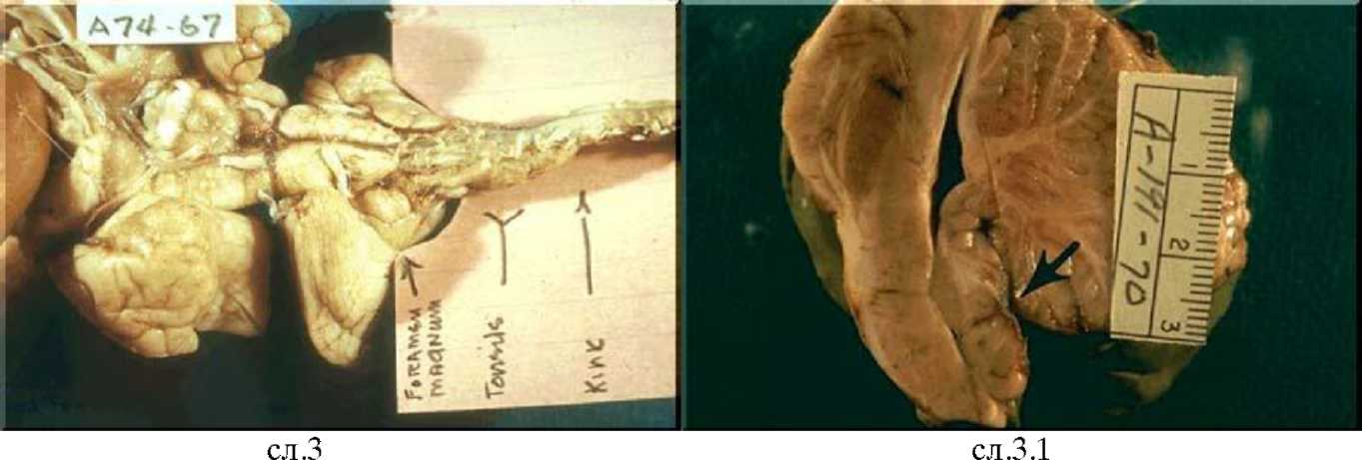
�

Сирингомиелија е болест на 'рбетниот мозок и на мозочното стебло од непознат причинител при што е предизвикана глиоза и кавитација на 'рбетниот мозок и на мозочното стебло, клинички се манифестира со атрофија на мускулите и слабост, различни типови на дефекти на слушниот апарат, знаци на лезија на долгите патишта и трофички пореметувања. Ова заболување е последица на непотполно затворање на невралната цевка, од ембрионалниот остаток пролиферираат глијални клетки во централниот дел на' рбетниот мозок околу централниот канал.
Најчесто се зафатени долните сегменти на 'рбетниот мозок, но болеста на сличен начин може да ја погоди лумбалната медула и мозочното стебло. Најчесто може да се јават и пореметувања на развојот како кокошкини гради, сколиоза, цервикално ребро или хидроцефасулус.
Симптоми: се јавуваат најчесто во втората или третата декада од животот и се карактеризираат со ран губиток на сензибилитетот за болка и температура со сочуван сензибилитет за допир и длабок притисок во долните цервикални дерматоми.
Какрактеристични се и симптомите со атрофија на малите мускули на дланката и безболни опекотини на прстите и подлактицата, може да се јави и Хорнеров синдром, нистагмус, вазомоторни и трофички пореметувања на горните екстремитети, спастичност, атаксија, пореметувања на функцијата на мочниот меур,Шаркотови зглобови.Морванов синдром се состои од појава на споро зарастувачки, безболни инфекции на прстите, дланките и стапалата на анестетичкиот екстремитет. Почетокот е со брза прогресија болеста обично споро проградира во текот на многу години. Новите клинички знаци и симптоми се јавуваат заради дополнително оштетување на ЦНС. Кај спиналните случаи смрт најчесто настапува заради интеркурентни инфекции.(3,7 )

13. Cerebralna paraliza

Терминот церебрална парализа во поширока смисла опфака пореметувања на нервниот систем кои се карактеризираат со парализа кај доенчиња и кај мали деца. Оваа хетерогена група опфаќа пореметувања и лезија на нервниот систем кои настануваат во самиот утерус, за време на пораѓањето или во раниот постнатален живот, а предизвикани се пореметувања во развојот, породилна траума, постнатална аноксија, интра утерин
менингитом или енцефалитом, церебро васкуларни пореметувања кај доенче и керн иктерус.
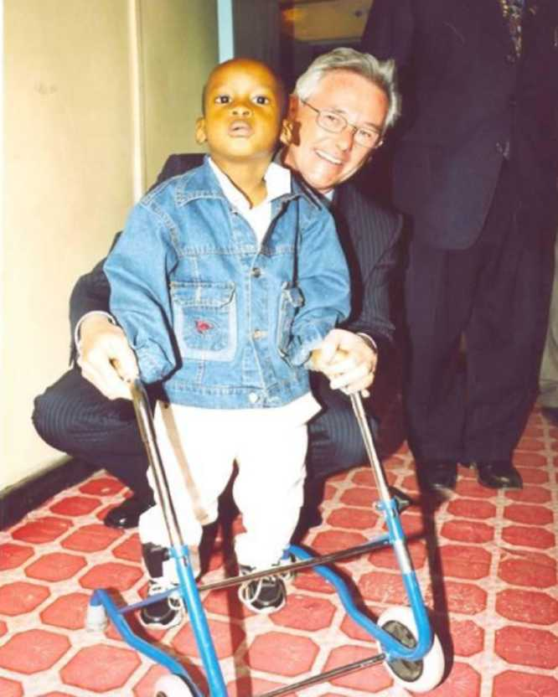
Регистрирани се повеќе различни
типови на церебрална парализа како:
спастичен 65%,атетоиден 25%, ригиден,
атаксичен и со тремор10%. Често може да
се јават овие типови во комбинации а се
среќаваат и други значајни дефекти како
што се: пореметување во говорот,
дисфазии, апраксии, хемианопсии, а во
некои случаи и ментална
ретардација.Развојот на моторните, говорните и интелектуалните способности може да биде успорен.
Инфантилна спастична хемиплегија е најчест облик на церебрална парализа и ја сочинуваат една третина од случаите на церебрална парализа. Ретка е пренатална спастична хемиплегија помалку од 5%, најчеста е натална спастична хемиплегија 65%.Честа е постнатална инфантилна спастичка хемиплегија околу 30%. Лекување: диазепам или валиум.(3, 4, 7 )

сл.4

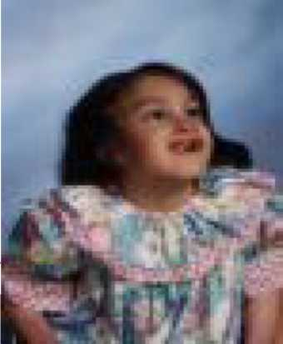
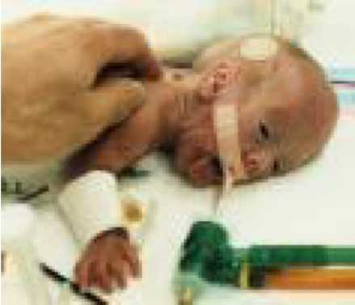
14. Laurence-Moon-Biede-лов синдром
сл.4.2
сл4.1

Во оптеретени семејства се јавува ментална ретардација, адипозогенитална дистрофија, ретинална пигментална дегенерација а понекогаш и полидактилија.( 3)

15. Starge-VVeber-ов синдром

Се наоѓаат локализирани калцификации и кортикални атрофии со ипсилатерални нервуси со боја како вино на кожата на лицето и кожата од главата, кои клинички се манифестираат со конвулзии. Како пропратни симптоми може да се сретнат: ментална ретардација, хемиплегија или хемианопсија. На краниограмот се гледа карактеристичен наод (кортикална калцификација). ( 3 )

16. Lindau von Hippel-ов синдром

Пстои хемангиобластом во церебралните хемисфери често пратен со ангиоматозна ретина, цисти во бубрезите и панкреасот со тенденција за нивно наследно јавување.( 3 )

17. Morqio синдром

„Овој синдром (мукополисахаридоза тип 4) се појавува во втората и третата година од животот.
Карактеристики: ментален дефект, кифоза, нозок раст, пореметување на функцијата на зглобовите, краток врат, хепатомегалија, глувост, заматување на корнеата, аортална инсуфициенција, скелетна дисплазија, генуа валга, пецтус царинатум. Инциденцијата кај овој синдром е 1:40.000.Се јавува заради лоша деградација на кератан сулфат зо депозит на гликозоаминогликани, поради дефицит на Н-ацетѕлгалактосамине-6-сулфатаза или бета галактозидаза."( 2 )
Ова заболување најчесто се наследува автосомно рецесивно. (2, 3 )
18. Down-ov cindroM ( Moнгoлoидcкa iidiioiiaTiija, мoнгoлизaм )

Ментален дефект кај доенчиња со фацијални и телесни карактеристики површно налик на монголско потекло се нарекува монголизам т.е. Dovvn-ов синдром. Дефектот кај ова заболување е на 21-от хромозом, што е една од најчестите причини за менталната ретардација кај децата.
Симптоми што може да се јават кај овој синдром е заостанување во физичкиот и менталниот развој, брахоцефалија, сплескано лице, искосување на палпебралните фисури, епикантус, проширеност и рапавост на јазикот, низок раст, конгенитални аномалии на скелетот и висцеларните органи. Често се наоѓа една и единствена бразда на дланката. (2,
3, 4, 5 )
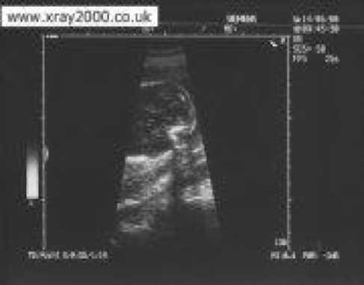

сл.5

19. Tyбeрoзнa c^eroza ( Ein-noja, Bourneville-ova бoлec )

Оваа конгенитална, а понекогаш и наследна болест почнува во раниот детски развој и се одликува со прогресивна ментална детериорациј, конвулзии, појава на тумори на кожата и внатрешните органи. Во мозокот постојат бројни глијални чворови и кога се наоѓаат на ѕидовите на латералните вентрикули, понекогаш можат да се видат на пнеумоенцефалографија. Туморите на кожата најжесто наликуваат на аденом, најчесто се наоѓаат на лицето, носот и усните и имаат изглед на жолти или црвенкасти чворови кои се распоредени во вид на лептир преку носот и образот.
Прогнозата е лоша а текот е прогресивен . До смрт најчесто доаѓа пред 30-тата година. Но може да постојат и абортивни форми со релативно нормален животен век, ментален дефект и конвулзии.Ова заболување се наследува автосомно доминантно. Изолирани се два гена коишто се одговорни за ова заболување :TSC1nTSC2. ( 3 )
20.3аклучок

Од сето ова што беше досега прикажано и од нашите животни искуства можеме да заклучиме дека здравата популација е многу важна за еден правилен и добар развој на општеството.Затоа треба да се бориме за нормален развој на нашите идни генерации. Треба да се посетуваат генетски советувалишта доколку постои индикација за развој на некое наследно заболување или пак доколку се случат некои компликации за време на бременоста како:инфекции со некои вируси, бактерии; труење со метали; повреди за време на бременоста или за време на самиот породилен акт и уште многу други фактори коишто би можеле да доведат до конгенитални малформации. Трудницата или пак парот коишто сака да оствари потомство треба да посетува генетско советувалиште ( доколку има предиспозицја за развој на некоја малформација или сл. ) за да се одреди процентот за ризикот по плодот, да се советуваат за абортус, за претпазливост во текот на самата бременост и слично, односно да се кажат шансите за ризик на бременоста.Има многу фактори коишто влијаат за развој на конгенитални малформации од коишто некои може да бидат генетски или средински предодрени.
Во денешно време треба многу да се внимава на „СЕ " за да се има една здрава и нормална популација поаѓајќи од аспект на исхраната, атмосферските услови, т.е. самиот начин и ритам на живеење.
Доколку пак дојде до некоја конгенитална малформација од горенаведениве ( што е прилично застапено кај нас ) треба да се прифати личноста таква каква што е, без никакво потсмевње или отфрлање од социјалните интеракции. Треба да се пристапи со дефектолошка и медицинска помош со рехабилитациони и терапоски третмани за да се искорени потполно малформацијта или да се ублажат симптомите со нивно сведување до најниската можна граница
Од она што секојдневно го работиме и учиме ви нашата струка можеме да заклучиме дека многу е важна здравата популација за едно општество, за негов правилен и добар развој, па затоа да живееме здраво, да се храниме здраво, да растеме и да се развивме здраво за да имаме здрава популација..
21.Користвна лшивратура:
- Угриновски J., Јововски С., Панговски И., Лозанче К., Столевски К.,Неврохирургија,култура 2003, Скопје
- Трајковски Е.В. Хумана генетикаФилозофски факултет, Институт за дефектологија, Скопје, 2005
- Joseph G. Chusid, Korelativna neuroanatomija i funkcionalna neurologij, " savremena administracija" Beograd,1979
- Borivoje M. Radjicic, Klinicka neurologija, medicinska knjiga, Beograd- Zagreb, 1962
- Ljiljana Zergollern-Cupak, Uvod u medicinsku genetiku s klinickom citogenetikom, II prosireno izdanje, Naklada liber, Zagreb, 1980
- Rimoin DL, Connor JM, Pyeritiz RE. Emery and Rimoin's principles and practice of Medikal Genetics. Vol II , Third edition, Churcill Livingstone, New York, 1997.
- Congenital malformations of CNS
http://curriculum.calstatela.edu/WebQnA/webqna.pl?module=tbell2action
- Congenital malformations of CNS-imagies http://images. google . com/ images? imgurl=
- Congenital malformations http://patology. vcu. edu

www.maturski.org

